BỘ Y TẾ

ĐẠI HỌC Y DƯỢC TP.HCM

ĐỀ THI TỐT NGHIỆP BÁC SĨ Y KHOA NĂM 2021 HỆ: CHÍNH QUI 4 NĂM - LẦN 2

MÔN THI: TỔNG HỢP HỆ NGOẠI , NGÀY THI 12/11/2021 THỜI GIAN: 130 PHÚT (120 CÂU)

1. Bệnh nhân nữ, 32 tuổi, PARA 1021, kinh không đều, khám bệnh vì đau âm ỉ vùng hạ vị giờ thứ 8, kèm cảm giác chán ăn, buồn nôn. Khám bệnh tỉnh, nhiệt độ 37,5 độ C, mạch 86 lần/phút, huyết áp 110/70 mmHg, nhịp thở 20 lần/phút. Bụng mềm, ấn đau vùng hạ vị. Kết quả công thức máu: bạch cầu 12 K/ul, Neutrophil 88%, Hct 28%; Siêu âm bụng: khối echo hỗn hợp 2x3cm cạnh phải tử cung, ít dịch Douglas, không ghi nhận hình ảnh ruột thừa. Cận lâm sàng cần thực hiện tiếp theo là gì?
   1. CT scan bụng chậu cản quang
   2. MRI bụng chậu có cản từ
   3. Nội soi ổ bụng thám sát

# Định lượng beta HCG

1. Bệnh nhân nữ, 30 tuổi, đang mang thai 30 tuần, đau âm ỉ vùng hông phải 1 ngày kèm cảm giác chán ăn, buồn nôn, sốt nhẹ, tiêu, tiểu bình thường. Khám bệnh tỉnh, nhiệt độ 38,5 độ C, mạch 86 lần/phút, huyết áp 110/70 mmHg, nhịp thở 20 lần/phút. Môi khô, lưỡi dơ. Tử cung cao trên rốn. Bụng mềm, ấn đau vùng hông phải. Công thức máu: bạch cầu 16 k/ul, Neutrophil 88%, siêu âm bụng: 01 thai sống trong tử cung, hố chậu phải có khối echo hỗn hợp 3x4cm nghĩ áp xe ruột thừa. Kế hoạch xử trí phù hợp là gì ?
   1. Phẫu thuật nội soi dẫn lưu ổ bụng
   2. Mở bụng đường giữa cắt ruột thừa dẫn lưu
   3. Chọc hút dẫn lưu dưới siêu âm

# Phẫu thuật nội soi thám sát cắt ruột thừa và dẫn lưu

1. Bệnh nhân nam, 54 tuổi, nhập viện vì đau thượng vị lan khắp bụng kèm ói 3 ngày. Tiền căn uống rượu nhiều. Khám: bệnh tỉnh; mạch 90 lần/phút; huyết áp 100/60 mmHg; nhịp thở 18 lần/phút; không sốt; bụng chướng nhẹ, ấn đề kháng ½ trên nhiều hơn ½ dưới. X quang bụng đứng: ruột chướng hơi, không hơi tự do. Siêu âm bụng: có ít dịch. Amylase máu 100 UI/L. Bước tiếp theo cần làm ở bệnh nhân này là gì?
   1. Chụp lại X quang bụng đứng có bơm hơi vào dạ dày

# Chụp CT scan bụng chậu có cản quang

* 1. Chụp cộng hưởng từ vùng bụng
  2. Chụp X quang dạ dày có cản quang tan trong nước

1. Trong viêm phúc mạc thứ phát do thủng loét hành tá tràng, xử trí thường được áp dụng nhất là gì ?

# Cắt lọc, khâu thủng đơn thuần

* 1. Khâu thủng, cắt thần kinh X, mở rộng môn vị
  2. Khâu thủng, cắt thần kinh X siêu chọn lọc
  3. Khâu thủng, mở dạ dày giải áp

1. Bệnh nhân nữ, 63 tuổi, nhập viện vì nôn ói nhiều, nôn ói sau ăn vài giờ, suy kiệt, triệu chứng kéo dài khoảng 3 tháng, đi tiêu bình thường. Khám sờ được khối u vùng trên rốn lệch trái, di động ít. Chẩn đoán nguyên nhân gây hẹp môn vị phù hợp là gì ?

# Ung thư hang vị

* 1. Loét hành tá tràng
  2. U đầu tụy
  3. U gan trái xâm lấn

1. Bệnh nhân nam, 75 tuổi, suy kiệt, được chẩn đoán hẹp môn vị do loét hành tá tràng. Điều trị phù hợp nhất là gì ?
   1. Điều trị nội khoa
   2. Cắt 2/3 dạ dày

# Phẫu thuật nối vị tràng.

* 1. Nội soi đặt stent qua môn vị

1. Tắc ruột nào có kèm theo tắc mạch máu nuôi ?
   1. Tắc ruột do u ruột non to

# Tắc ruột do thoát vị bịt

* 1. Tắc ruột do dây dính vùng hố chậu trái
  2. Tắc ruột lao đoạn cuối hồi tràng

1. Bệnh nhân nữ, 64 tuổi, vào khoa cấp cứu vì đau quặn bụng vùng ½ bên phải, kèm buồn nôn, không nôn, chưa đi tiêu 2 ngày nay, không xì hơi được từ lúc đau bụng. Tiền căn: cắt ruột thừa đường mổ mở Mc Burney cách 5 năm. Khám ghi nhận: mạch 102 lần/phút; huyết áp 90/70 mmHg; nhiệt độ 37 độ C; nhịp thở 25 lần/phút. Bụng chướng lệch; ấn đau bụng bên phải. Khám hậu môn trực tràng: Không sờ thấy u, niêm mạc trơn láng, rút găng không máu. Chẩn đoán phù hợp là gì ?
   1. Tắc ruột do dính

# Xoắn ruột

* 1. Hội chứng ruột kích thích
  2. U đại tràng

1. Bệnh nhân nam 37 tuổi, vào viện sau tai nạn giao thông 2 giờ, bệnh nhân đi xe máy tự té đập bụng xuống mặt đường. Tình trạng lúc nhập viện, bệnh nhân lơ mơ, bụng chướng, ấn đau khắp bụng. Huyết áp 80/60 mmHg, mạch 110 lần/phút, da niêm nhạt. Tiến hành hồi sức, thấy không cải thiện. Cận lâm sàng phù hợp nhất là gì?

# Siêu âm bụng có trọng điểm (FAST)

* 1. X-quang bụng đứng không sửa soạn
  2. Chụp CT bụng có cản quang
  3. Chụp CT sọ não

1. Bệnh nhân nam 43 tuổi, bị đánh vào bụng cách nhập viện 2 giờ. Tình trạng lúc nhập viện, bệnh nhân tỉnh, tiếp xúc chậm, da niêm nhạt, bụng chướng, ấn đau khắp bụng. Huyết áp 100/70 mmHg, mạch 100 lần/phút. CT bụng cản quang thấy vỡ lách độ 4, có dấu thoát mạch, dịch bụng lượng nhiều. Xử trí phù hợp nhất là gì?
   1. Can thiệp nội mạch thuyên tắc động mạch lách cầm máu

# Mổ cấp cứu thám sát, cầm máu

* 1. Chọc dò dịch bụng
  2. Nội soi ổ bụng chẩn đoán

1. Bệnh nhân nam 25 tuổi, bị đâm vào vùng liên sườn 10 đường nách sau trái bằng dao không rõ loại, được mổ cấp cứu với chẩn đoán: Vết thương thấu ngực trái, tràn máu màng phổi trái. Xử trí dẫn lưu màng phổi trái. 1 ngày sau ống dẫn lưu màng phổi ra dịch tiêu hóa. Bệnh nhân được chụp X quang thực quản-dạ dày với chất cản quang tan trong nước, kết quả như hình bên dưới. Chẩn đoán phù hợp là gì ?

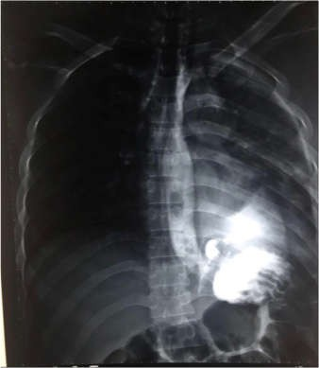

* 1. Vết thương ngực bụng thủng ruột non
  2. Vết thương ngực bụng thủng thực quản
  3. Vết thương ngực-bụng thủng cơ hoành

# Vết thương ngực-bụng thủng dạ dày

1. Bệnh nhân nam 40 tuổi vào viện sau khi bị đâm bằng dao Thái Lan vào hông phải. Khám thấy bệnh nhân tỉnh táo, hơi lo lắng kích thích, mạch 114 lần/phút, huyết áp 90/60 mmHg, thở êm. Bụng vùng 1/4 dưới phải gần đường trắng bên ngang rốn có vết thương sắc cạnh d # 10 mm, đang băng ép thấm máu. Bụng mềm, ấn đau 1/2 bụng dưới, không dấu đề kháng thành bụng. X quang bụng đứng không sửa soạn: không thấy hơi tự do ổ bụng. Siêu âm bụng: ít dịch dọc rãnh đại tràng phải. Thái độ xử trí hợp lý là gì?

# Mở bụng thám sát

* 1. Nội soi ổ bụng thám sát
  2. Gây tê, thám sát vết thương tại chỗ
  3. Chọc rửa ổ bụng chẩn đoán

1. Bệnh lý đi kèm nào sau đây có thể ảnh hưởng đến phân loại mức độ nặng của viêm đường mật cấp theo Tokyo guidelines 2018 ?

# Xơ gan.

* 1. Viêm dạ dày.
  2. Viêm đại tràng.
  3. Viêm tụy cấp

1. Bệnh nhân nam 71 tuổi, nhập viện vì đau thượng vị, bệnh 1 ngày, kèm vàng da, tiểu vàng sậm, không sốt, không ói, tiêu bình thường. Tiền căn chưa ghi nhận bất thường. Khám: bệnh nhân tỉnh, tiếp xúc tốt; mạch 88 lần/phút, huyết áp 100/75 mmHg, nhiệt độ 38 độ C, thở 18 lần/phút, SpO2 97%, nước tiểu 1000 mL/24 giờ, củng mạc mắt vàng, bụng mềm ấn đau thượng vị, không đề kháng, không sờ thấy túi mật. Kết quả cận lâm sàng: Bạch cầu: 11,3 K/uL, Bilirubin toàn phần 4,1 mg/dL, Bilirubin trực tiếp 3,2 mg/dL INR: 1.2, tiểu cầu 360 K/uL. Siêu âm bụng: túi mật căng 54 x 90mm, vách 2 mm, lòng không sỏi; OMC đường kính 12mm, lòng có 2 sỏi 8-9 mm; các cơ quan khác chưa ghi nhận bất thường. Chẩn đoán phù hợp theo Tokyo guideline 2018 là gì ?

# Viêm đường mật cấp, chưa phân độ được

* 1. Viêm đường mật cấp độ I
  2. Viêm đường mật cấp độ II
  3. Viêm đường mật cấp độ III

1. Bệnh nhân nữ, 52 tuổi, đau bụng 1 ngày. Không sốt. Khám ấn đau nhiều điểm túi mật, không đề kháng. Siêu âm ghi nhận túi mật 63x97mm, vách 3mm có điểm mất liên tục, sỏi 10mm vùng cổ túi mật. Tiền căn viêm dạ dày nhiều năm. Chẩn đoán phù hợp là gì?

# Viêm túi mật cấp do sỏi

* 1. Viêm dạ dày kèm sỏi túi mật
  2. Nhiễm trùng đường mật do sỏi
  3. U đầu tụy

1. Bệnh nhân nam, 52 tuổi, đau bụng 4 ngày nay. Khám ấn đau đề kháng ¼ bụng trên phải. Siêu âm bụng có hình ảnh túi mật kích thước 85x45mm, vách dày 4mm, sỏi vùng cổ túi mật, lớp dịch mỏng quanh túi mật. Hướng điều trị phù hợp nhất là gì ?
   1. Điều trị nội khoa
   2. Mổ mở cắt túi mật

# Mổ nội soi cắt túi mật

* 1. Dẫn lưu túi mật xuyên gan qua da

1. Bệnh nhân nam 32 tuổi nhập viện vì khối phồng vùng bẹn trái. Khối phồng có khoảng 01 tháng, xuất hiện rõ khi đi lại, nằm biến mất. Ngày nhập viện khối phồng không đẩy xẹp được. Khám khối vùng bẹn trái chạy từ lỗ bẹn sâu đến lỗ bẹn nông, kích thước 4x4cm, ấn không đau. Chẩn đoán phù hợp là gì ?

# Thoát vị bẹn trái kẹt

* 1. Thoát vị bẹn trái nghẹt
  2. Thoát vị đùi trái kẹt
  3. Thoát vị Richter nghẹt

1. Bệnh nhân nam 32 tuổi nhập viện vì khối phồng vùng bẹn trái. Khối phồng có khoảng 01 tháng, xuất hiện rõ khi đi lại, nằm biến mất. Ngày nhập viện khối phồng không đẩy xẹp được. Khám khối vùng bẹn trái chạy từ lỗ bẹn sâu đến lỗ bẹn nông, kích thước 4x4cm, ấn không đau. Xử trí phù hợp là gì ?
   1. Phẫu thuật TEP cấp cứu
   2. Phẫu thuật TAPP chương trình

# Phẫu thuật Lichsteiten bán khẩn

* 1. Phẫu thuật Bassini cấp cứu

1. Trong điều trị bệnh trĩ, CHỐNG CHỈ ĐỊNH áp dụng phẫu thuật Longo là gì ?

# Trĩ nội thuyên tắc

* 1. Trĩ nội độ III
  2. Trĩ hỗn hợp
  3. Trĩ nội kèm da thừa hậu môn

1. Bệnh nhân nữ 28 tuổi, thai 28 tuần đến khám vì đau hậu môn và đi cầu có máu dính phân. Khám có trĩ nội độ II-III. Chọn cách tư vấn chăm sóc phù hợp cho bệnh nhân là gì ?

# Ngâm hậu môn với nước ấm

* 1. Rửa hậu môn bằng xà phòng
  2. Tránh vận động
  3. Uống nước ít

1. Bệnh nhân nam 19 tuổi có chảy dịch cạnh hậu môn, khám bệnh nhân ở tư thế nằm nghiêng trái, thấy lỗ rò ngoài vị trí cách rìa 3cm như hình sau:

Phải

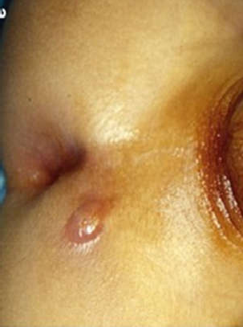

Trái

Dự đoán lỗ rò trong theo định luật Goodsall là gì ?

# 2 giờ ngay đường lược

* 1. 4 giờ ngay đường lược
  2. 8 giờ ngay đường lược
  3. 12 giờ ngay đường lược

1. Phương pháp điều trị phù hợp nhất cho đường rò hậu môn loại A theo hình dưới đây là gì ?

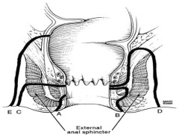

* 1. Mở đường rò
  2. Rạch thoát lưu
  3. Cắt mô xơ và cột thun

# Cắt trọn đường rò

1. Ung thư tế bào nhẫn ở dạ dày là loại gì ?

# Ung thư biểu mô tuyến dạ dày

* 1. Ung thư biểu mô tiết nhầy dạ dày
  2. Ung thư mô đệm dạ dày
  3. Lymphoma dạ dày

1. Bệnh nhân nam 81 tuổi, nhập viện vì đau thượng vị, ăn không được kèm nôn ói. Khám sinh hiệu ổn, thể trạng gầy (BMI 15). Nội soi tiêu hóa trên thấy dạ dày còn ứ đọng dịch thức ăn + hẹp lòng. Đang chờ kết quả giải phẫu bệnh. Đánh giá ASA III. Hình ảnh Xquang như sau:

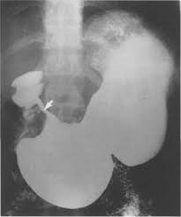

Phương pháp phẫu thuật dự kiến phù hợp nhất là gì ?

* 1. Cắt toàn bộ dạ dày
  2. Cắt bán phần dưới dạ dày

# Nối vị tràng

* 1. Mở hỗng tràng nuôi ăn

1. Bệnh nhân nữ 55 tuổi, đi khám bệnh vì đi cầu ra máu. Cách nhập viện 2 ngày, bệnh nhân đi cầu ra máu lẫn phân, không đau bụng, không sốt, sụt cân 3kg/tháng, ăn uống giảm ngon miệng. Siêu âm có kết quả "Dày thành đại tràng chậu hông". Lâm sàng: Bệnh nhân tỉnh táo, da niêm hồng; Bụng phẳng, ấn không điểm đau khu trú; Thăm trực tràng không ghi nhận bất thường. Cận lâm sàng sử dụng để chẩn đoán giai đoạn trong ung thư đại tràng là gì ?

# CT scan bụng chậu có cản quang

* 1. X quang đại tràng cản quang
  2. MRI bụng chậu có chất tương phản
  3. Nội soi đại tràng

1. Bệnh nhân nam 56 tuổi, được chẩn đoán xác định ung thư đại tràng góc gan T4aN1M0. Phương pháp phẫu thuật được chỉ định cho bệnh nhân này là gì?
   1. Phẫu thuật cắt đại tràng góc gan
   2. Phẫu thuật cắt đại tràng phải

# Phẫu thuật cắt đại tràng phải mở rộng

* 1. Phẫu thuật cắt đại tràng ngang

1. Đặc điểm nào KHÔNG là biểu hiện của hội chứng cận ung trong Carcinoma tế bào gan (HCC) ?
   1. Tăng calci máu
   2. Giảm đường huyết
   3. Đa hồng cầu

# Tăng đường huyết

1. Bệnh nhân nam, 67 tuổi, xơ gan 6 tháng. Siêu âm bụng thấy nốt tân sinh 2,5cm gan trái. AFP 200ng/ml. 6 tháng trước siêu âm và AFP bình thường. Thái độ phù hợp tiếp theo là gì ?
   1. Sinh thiết gan
   2. PET scan
   3. Thử lại AFP sau 6 tuần

# CT scan bụng cản quang

1. Trong ung thư trực tràng, phẫu thuật lấy mạc treo trực tràng nhằm mục đích gì ?
   1. Nạo vét động mạch
   2. Nạo vét tĩnh mạch

# Nạo vét mạch bạch huyết

* 1. Nạo vét tổ chức mỡ

1. Bệnh nam 67 tuổi, nhập viện vì đau bụng từng cơn, chưa đi tiêu 5 ngày nay. Khám ghi nhận có chướng nhẹ, không ghi nhận quai ruột nổi hay dấu rắn bò, bụng mềm đau nhẹ khắp bụng. Thăm hậu môn trực tràng cách rìa 4cm sờ thấy u gây hẹp lòng, có máu dính theo găng. Cận lâm sàng cần làm tiếp phù hợp nhất là gì ?
   1. Siêu âm bụng

# CT scan bụng chậu cản quang

* 1. Nội soi đại tràng
  2. Siêu âm qua nội soi trực tràng

1. Yếu tố nào sau đây ÍT liên quan đến Ung thư tụy ?

# Hút thuốc lá

* 1. Đột biến gen BRCA2
  2. Tiểu đường
  3. Hội chứng Lynch

1. Bệnh nhân nam, 65 tuổi, thợ hồ, nhập viện vì vàng da. 1 tháng nay thấy da vàng tăng dần, tiểu vàng sậm, không đau bụng, không nôn ói, đi tiêu phân nhạt màu. Tiền căn: đái tháo đường 15 năm đang uống thuốc, tăng huyết áp 10 năm. Có một lần ERCP lấy sỏi ống mật chủ cách 10 năm. Khám: tỉnh, thể trạng ốm. Da niêm vàng. Bụng mềm, không sờ thấy u. Cận lâm sàng để định hướng chẩn đoán là gì ?
   1. Amylase máu
   2. AST

# CA 19-9

* 1. CEA

1. Bệnh nhân nữ 50 tuổi, tiền sử viêm gan siêu vi B đã 5 năm. Xơ gan phát hiện cách 2 năm. Bệnh nhân được nội soi thắt tĩnh mạch thực quản dãn độ 3 cách nay 1 tháng. Lần này nhập viện vì nôn ra máu đỏ tươi 2 lần, mỗi lần khoảng 50ml. Cận lâm sàng cần thực hiện ngay là gì ?

# Thử Công thức máu, nhóm máu

* 1. Thử HbsAg, anti-HCV
  2. Nội soi thực quản dạ dày
  3. Siêu âm bụng

1. Sau khi điều trị ổn định tình trạng xuất huyết tiêu hóa do vỡ dãn tĩnh mạch thực quản ở bệnh nhân tăng áp lực tĩnh mạch cửa, dấu hiệu cần theo dõi khi dùng duy trì thuốc chẹn beta giao cảm không chọn lọc là gì ?

# Nhịp tim

* 1. Tái xuất huyết
  2. Đo áp lực tĩnh mạch cửa
  3. Hematocrit

1. Bệnh nhân nam, 20 tuổi, hậu phẫu ngày 4 cắt ruột thừa nội soi do viêm ruột thừa cấp. Bệnh nhân thấy đau nhiều vết mổ trocar vùng rốn. Khám vết mổ rốn sưng đỏ, ấn đau, có dịch mủ chảy ra, soi tươi và nhuộm Gram thấy cầu khuẩn Gr(+) thành chùm. Chẩn đoán tác nhân gây bệnh phù hợp là gì ?
   1. E. coli

# S. aureus

* 1. C. difficile
  2. Klebsiella sp

1. Sau khi thay băng vết thương lỗ trocar rốn có chảy ít dịch mủ trắng cho bệnh nhân hậu phẫu ngày 3 cắt ruột thừa nội soi, dẫn lưu hố chậu phải. Theo quy định xử lý chất thải y tế thì găng tay, gòn gạc phải được bỏ vào chỗ phù hợp là gì ?

# Túi, thùng rác màu vàng

* 1. Túi, thùng rác màu trắng
  2. Túi, thùng rác màu xanh lá
  3. Túi, thùng rác màu đen

1. Bệnh nhân nam, 45 tuổi, đau vùng rốn, khám rốn sưng đỏ, ấn đau, có dịch mủ chảy ra, soi tươi va nhuộm Gram thấy cầu khuẩn Gr(+) thành chùm. Siêu âm bụng thấy nang niệu rốn 2x3cm, các cơ quan khác bình thường. Sau khi rạch tháo mủ, chọn kháng sinh phù hợp là gì ?
   1. Oxacillin tiêm mạch 7-10 ngày

# Clindamycin uống 7-10 ngày

* 1. Penicillin uống 7-10 ngày
  2. Vancomycin tiêm mạch 7-10 ngày

1. Bệnh nhân nữ 62 tuổi, tăng huyết áp và đái tháo đường 10 năm, được chẩn đoán áp xe túi mật, hậu phẫu ngày 3: phẫu thuật nội soi chuyển mổ mở cắt túi mật có dẫn lưu ổ bụng, bệnh nhân xuất hiện thở nhanh 26 lần/phút, khạc đàm đục, nhiệt độ 38 độ C, diễn tiến suy hô hấp nên được hỗ trợ thở máy tiếp tục tại khoa ICU. Nguy cơ nhiễm khuẩn đáng ngại nhất là gì ?
   1. Áp xe tồn lưu ổ bụng
   2. Nhiễm trùng vết mổ

# Viêm phổi bệnh viện

* 1. Nhiễm trùng tiểu trên

1. Bệnh nhân nam, 55 tuổi, cao 165 cm, nặng 60 kg, sau mổ mở cắt ruột thừa do viêm phúc mạc ruột thừa. Hậu phẫu ngày 3 có nhiễm trùng vết mổ nông, được cắt chỉ để vết mổ hở và thay băng với dung dịch povidone iod, nước muối sinh lý, gạc đắp vết thương. Yếu tố hiện tại làm chậm quá trình lành vết thương của bệnh nhân này là gì ?
   1. Tuổi
   2. Tình trạng dinh dưỡng

# Dung dịch povidone iod

* 1. Nhiễm trùng

1. Trong chăm sóc vết thương, độ ẩm có ảnh hưởng đến sự lành vết thương như thế nào ?
   1. Vết thương ẩm chậm lành hơn vết thương khô

# Vết thương ẩm nhanh lành hơn vết thương khô

* 1. Vết thương ẩm không ảnh hưởng sự lành vết thương
  2. Vết thương ẩm làm dễ nhiễm trùng

1. Hãy cho biết kết quả xét nghiệm nội tiết nào sau đây phù hợp với suy buồng trứng?
   1. FSH tăng, Estradiol tăng

# FSH tăng, Estradiol giảm

* 1. FSH giảm, Estradiol giảm
  2. FSH không đổi, Estradiol tăng

1. Loại thuốc nội tiết tránh thai nào có liên quan nhiều nhất với xuất huyết tử cung chức năng?
   1. Hàm lượng ethinyl estradiol thấp
   2. Hàm lượng ethinyl estradiol cao

# Progestin đơn thuần

* 1. Thuốc ngừa thai khẩn cấp

1. Cô A., 41 tuổi, trễ kinh 2 tuần. Khám: ít máu âm đạo, tử cung to bằng thai 8 tuần. Siêu âm: lòng tử cung có khối echo hỗn hợp 60x48mm, beta hCG 120.000mUI/mL. Chẩn đoán phù hợp là gì?

# Thai trứng

* 1. Thai lưu thoái hoá
  2. Sẩy thai tiến triển
  3. Thai chưa rõ vị trí

1. Cô A., 30 tuổi, đang có 2 bạn tình cùng một lúc, hôm nay cô đến khám phụ khoa vì ra dịch âm đạo nhiều và tiểu gắt buốt. Thăm khám ghi nhận cùng đồ sau đọng nhiều dịch tiết vàng loãng có bọt, quan sát cổ tử cung có hình ảnh "dâu tây"

Tác nhân nào phù hợp nhất?

* 1. *Neisseria gonorrhoeae*
  2. *Chlamydia trachomatis*
  3. *Trichomonas vaginalis*
  4. *Candida albicans*

1. Cô A., 33 tuổi, khám vì ra huyết trắng hôi. Khám: âm đạo có huyết trắng vàng. Nhỏ huyết trắng vào dung dịch KOH 10% có mùi hôi, pH dịch âm đạo 4.8, có ít clue cell khi soi tươi. Chẩn đoán nào phù hợp?

# Viêm âm đạo do tạp trùng

* 1. Viêm âm đạo do nấm
  2. Viêm âm đạo do *Chlamydia*
  3. Viêm âm đạo do *Trichomonas*

1. Cần làm gì khi phải điều trị cho thai phụ bị giang mai có dị ứng với Penicilline?
   1. Đổi qua nhóm Beta lactamine khác
   2. Đổi qua một nhóm Macrolid

# Giải mẫn cảm với Penicilline

* 1. Giảm nửa liều Penicilline

1. Cô A., 25 tuổi, đến khám vì tiết dịch âm đạo 4 ngày, không đau, không ngứa. Khám thấy dịch âm đạo xám loãng, hôi, với pH = 5. Kết quả xét nghiệm dịch âm đạo:

Tế bào biểu mô (+) Lactobacillus (-) Bạch cầu (++) Clue cell (+)

Vi trùng Gram âm (-)

Vi trùng Gram dương (+) Sợi tơ nấm (-)

Chẩn đoán của cô A. là gì?

* 1. Viêm âm đạo do nấm
  2. Viêm âm đạo do *Trichomonas*

# Loạn khuẩn âm đạo

* 1. Viêm âm đạo do *Chlamydia*

1. Yếu tố tin cậy nhất giúp chẩn đoán loạn khuẩn âm đạo?
   1. PH âm đạo < 4.5
   2. Khí hư âm đạo dạng mủ nhầy

# Có Clue cell trong dịch âm đạo

* 1. Soi tươi huyết trắng có trùng roi di động

1. Điều trị nào sau đây phù hợp cho viêm âm đạo do Candida đơn giản lần đầu?
   1. Rửa âm hộ bằng dung dịch kháng khuẩn
   2. Rửa âm hộ bằng dung dịch Borat
   3. Đặt âm đạo probiotics

# Đặt âm đạo Imidazole

1. Cô A., 25 tuổi, PARA 0000, kinh nguyệt đều, chu kỳ 32 ngày. Cô có kinh lần cuối là ngày 7/7. Khả năng rụng trứng những ngày nào?

A. 20/7

# B. 24/7

C. 28/7

D. 1/8

1. Nguyên nhân xuất huyết tử cung bất thường nào thường gặp ở phụ nữ trong độ tuổi sau mãn kinh?
   1. Do cơ năng

# Do ác tính

* 1. Do cấu trúc
  2. Do thuốc

1. Cô A., 30 tuổi, PARA 1001, sau sanh 3 tháng, đang cho bé bú. Cô đã có kinh lại lần đầu. Phương pháp tránh thai nào dưới đây hiệu quả và an toàn cho cô?
   1. COCs

# POPs

* 1. Giao hợp gián đoạn
  2. Tránh ngày phóng noãn

# Tình huống dùng chung cho câu 53-54

Cô A., 37 tuổi, đến khám phụ khoa định kỳ và được phát hiện một khối u buồng trứng bên Phải, kích thước 45*40*35mm, đơn thuỳ, trong u echo trống, thành nang trơn láng, không kèm dịch báng, điểm màu 0. CA 125: 25 U/mL.

1. Nhận định như thế nào về u buồng trứng của cô A.?
   1. Cần thêm dữ kiện

# Khối u buồng trứng cơ năng

* 1. Khối u buồng trứng thực thể tân lập
  2. Khối u buồng trứng tân lập nghĩ ác tính

1. Xử trí nào là đúng?
   1. MRI bụng chậu

# Theo dõi, tái khám 3 tháng

* 1. Phẫu thuật nội soi cắt phần phụ phải
  2. Mổ mở cắt hoàn toàn tử cung và 2 phần phụ

1. Cấu trúc nào dưới đây là cấu trúc thực thể tân lập?
   1. Nang hoàng thể xuất huyết
   2. Nang hoàng tuyến

# U quái trưởng thành

* 1. U lạc nội mạc tử cung buồng trứng

1. Cô A., 27 tuổi, đến khám vì rong kinh, khám thấy âm đạo sạch, tử cung, 2 phần phụ bình thường. Siêu âm: có khối 3mm choán chỗ lòng tử cung. Beta hCG âm tính. Khảo sát tiếp theo là gì?

# Siêu âm bơm nước lòng tử cung

* 1. Cộng hưởng từ bụng chậu
  2. Nội soi buồng tử cung chẩn đoán và điều trị
  3. Sinh thiết lòng tử cung

1. Cô A., 38 tuổi, 6 tháng nay bị rong kinh, cường kinh. Hôm nay là ngày thứ 3 của kỳ kinh, đang ra máu âm đạo nhiều. Siêu âm: nhân xơ tử cung L0 đường kính 2cm, beta hCG âm. Can thiệp đầu tiên là gì?

# COCs

* 1. POPs
  2. SPRM
  3. Nội soi buồng tử cung

1. Cô A., 37 tuổi, đau bụng kinh nhiều, đã khám và có chẩn đoán Adenomyosis, điều trị với NSAID 6 tháng nhưng không đáp ứng. Điều trị nào tiếp theo là thích hợp?

# COCs

* 1. Ức chế aromatase
  2. GnRH đồng vận
  3. GnRH đối vận

1. Cô A., 18 tuổi, đã quan hệ tình dục, đến khám phụ khoa định kỳ. Có cần tầm soát ung thư cổ tử cung cho cô A. không?
   1. Cần, PAP's cổ điển
   2. Cần, PAP's nhúng dịch
   3. Cần, co-testing

# Chưa cần tầm soát

1. Cô A., 30 tuổi, tế bào học cổ tử cung là ASC-US, HPV dương tính. Cần làm gì tiếp theo?
   1. Làm lại PAP's 1 năm sau
   2. Làm lại co-testing 1 năm sau
   3. Làm lại co-testing 3 năm sau

# Soi cổ tử cung

1. Cô A., 35 tuổi, PARA 2002, có kết quả tế bào học cổ tử cung là HSIL. Cần làm gì tiếp theo?
   1. Soi cổ tử cung kết hợp HPV

# Soi cổ tử cung kết hợp nạo kênh

* 1. Cắt đoạn cổ tử cung
  2. Cắt tử cung

1. Một phụ nữ nguy cơ ung thư vú bình quân, thời điểm nào cô nên bắt đầu thực hiện nhũ ảnh tầm soát thường quy?
   1. Từ 25 tuổi
   2. Từ 35 tuổi

# Từ 45 tuổi

* 1. Từ 55 tuổi

1. Cô A., 60 tuổi, BMI 32, tần suất tầm soát ung thư vú bằng nhũ ảnh thường quy như thế nào?
   1. Mỗi 3- 6 tháng
   2. Mỗi 6-12 tháng

# Mỗi 1-2 năm

* 1. Mỗi 3-5 năm

1. Cô A., 52 tuổi, mãn kinh 2 năm. Trong chế độ ăn hàng ngày cần đặc biệt chú ý bổ sung vi chất nào?
   1. Kẽm
   2. Sắt

# Calci

* 1. Phospho

1. Cô A., 25 tuổi, chu kỳ kinh 28-35 ngày, trễ kinh 1 tuần. Hôm nay ra máu âm đạo ít, không đau bụng, siêu âm: lòng tử cung trống, nội mạc 14mm. Beta hCG 800mUI/mL. Chẩn đoán nào phù hợp?

# Thai chưa rõ vị trí

* 1. Thai trong tử cung giai đoạn sớm
  2. Thai ngoài tử cung
  3. Doạ sẩy thai sớm

1. Cô A., 32 tuổi, PARA 1001, khám vì trễ kinh 3 tuần, siêu âm đầu dò âm đạo: lòng tử cung có túi thai MSD 25mm, bên trong có phôi, CRL 5 mm, chưa thấy hoạt động tim thai. Kết luận nào là phù hợp?
   1. Thai bình thường
   2. Thai lưu
   3. Thai ngưng phát triển sớm

# Chưa thể kết luận

1. Cô A., 27 tuổi, trễ kinh 1 tuần, siêu âm thấy túi thai trong lòng tử cung. Trước đó 2 tuần cô có sử dụng thuốc Postinor. Liên quan đến việc sử dụng thuốc Postinor, xử trí như thế nào cho thai kỳ này?
   1. Chấm dứt thai kỳ

# Theo dõi thai thường quy

* 1. Chọc ối
  2. Sinh thiết gai nhau

1. Cô A., 38 tuổi, PARA 0000, mang thai 8 tuần, hôm nay đi khám vì ra máu âm đạo ít. Không kèm đau bụng. Khám: âm đạo ít huyết nâu đen, cổ tử cung lộ tuyến rộng, tử cung to bằng thai 8 tuần. Siêu âm: Lòng tử cung có thai sống 8 tuần. Cần làm gì tiếp theo?
   1. Progesterone đặt âm đạo
   2. Progesterone đặt hậu môn

# Theo dõi, không can thiệp gì

* 1. Đốt điện cổ tử cung

1. Cô A., PARA 1001 (thai lần trước cô đã tiêm đủ 2 mũi VAT, sanh thường năm 2020). Hôm nay thai được 32 tuần. Tiêm VAT cho cô A theo hướng dẫn quốc gia về "Các dịch vụ chăm sóc sức khoẻ sinh sản" như thế nào?
   1. Không cần tiêm

# 01 mũi hôm nay

* 1. Tuổi thai quá lớn để tiêm VAT
  2. Tiêm 02 mũi cách nhau 01 tháng

# Tình huống dùng chung cho câu 70-71

Sản phụ A., 30 tuổi, PARA 1001 (sanh thường 3600g). Thai 39 tuần, khám thai định kỳ không phát hiện bất thường. Vào chuyển dạ tự nhiên. Ước lượng cân thai 3200g. Hiện cổ tử cung 4cm, 70%, ngôi đầu, -1, ối vỡ trắng đục, khung chậu bình thường. CTG như hình:

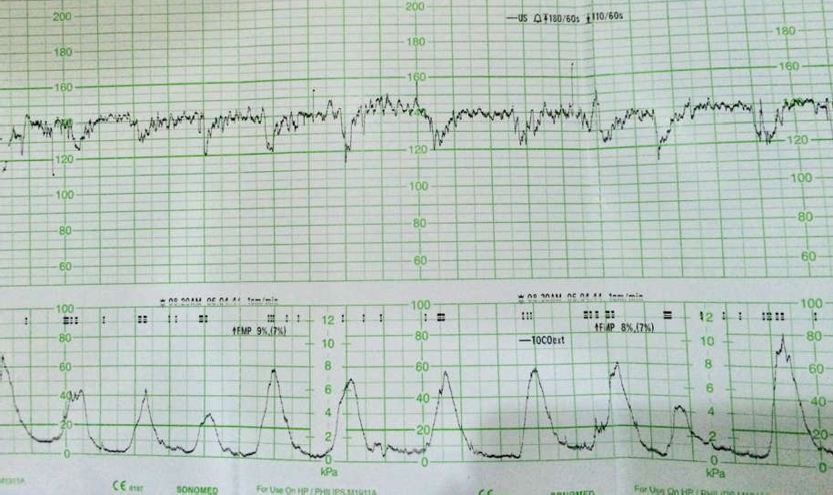

1. CTG có nhịp giảm gì (theo ACOG 2009)?
   1. Không đủ tiêu chuẩn nhịp giảm
   2. Nhịp giảm sớm
   3. Nhịp giảm muộn

# Nhịp giảm bất định

1. Xử trí gì tiếp theo?
   1. Theo dõi chuyển dạ bình thường

# Hồi sức thai

* 1. Mổ lấy thai
  2. Computerized CTG

1. Sản phụ A., 25 tuổi, con so, khám thai định kỳ không phát hiện bất thường. Khám và nhập viện vì thai 39 tuần, chuyển dạ tiềm thời. Lúc nhập viện: Huyết áp 160/110 mmHg, đạm niệu 2+. Được điều trị với thuốc hạ áp và MgS04. Dự định ngưng MgS04 khi nào?
   1. Khi huyết áp < 140/90 mmHg
   2. Ngay sau sanh
   3. Sau sanh 12 giờ

# Sau sanh 24 giờ

1. Sản phụ A., 37 tuổi. Khám và siêu âm ghi nhận thai nhỏ hơn tuổi thai. Cần làm gì tiếp theo?

# Xác định lại tuổi thai

* 1. Làm NST
  2. Siêu âm Doppler
  3. Trắc đồ sinh vật lý

# Tình huống dùng chung cho câu 74-75

Sản phụ A., 35 tuổi, PARA 2002, khám thai không phát hiện bất thường. Hiện thai 39 tuần, chuyển dạ được mô tả qua sản đồ.

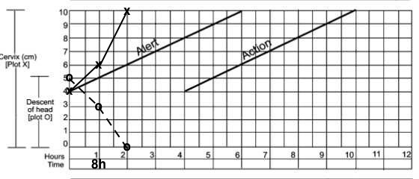

1. Nhận định gì về diễn tiến chuyển dạ?
   1. Bất thường

# Trong giới hạn bình thường

* 1. Chậm hơn bình thường
  2. Thiếu dữ kiện để đánh giá

1. Khám ở thời điểm 8h ghi nhận: tim thai có vài nhịp giảm muộn, 3 cơn gò/10 phút, cường độ 60- 80 mmHg, ngôi đầu, ối còn, khung chậu bình thường. Xử trí lúc này là gì?
   1. Theo dõi tự nhiên

# Tia ối

* 1. Tăng co
  2. Nghiệm pháp sanh ngã âm đạo

1. Dấu hiệu nào xác định chuyển dạ ngừng tiến triển?
   1. Cơn co tử cung dồn dập
   2. Đầu thai uốn khuôn

# Độ lọt không tiến triển

* 1. Cổ tử cung không mở thêm

# Tình huống dùng chung cho câu 77-78

Sản phụ A., 37 tuổi, con so. Khám thai không phát hiện bất thường. Hôm nay khám thai định kỳ, 36 tuần, nhức đầu nhẹ, huyết áp 170/110 mmHg (đo 2 lần), đạm niệu (++)/dipstick

1. Xử trí đầu tiên là gì?
   1. Giảm đau bằng Paracetamol, thuốc hạ áp nhóm ức chế kênh Canci
   2. Giảm đau bằng Paracetamol, thuốc lợi tiểu

# Ngừa co giật, thuốc hạ áp nhóm ức chế kênh Canci

* 1. Ngừa co giật, thuốc lợi tiểu

1. Sau khi ổn định được huyết áp. Hướng xử trí nào là phù hợp?
   1. Tái khám 1 tuần
   2. Corticoid liệu pháp
   3. Mổ lấy thai

# Chấm dứt thai kỳ

1. Sản phụ A., thai 25 tuần, sáng mai cô có hẹn làm test dung nạp đường. Cô cần làm điều gì?
   1. Ăn nhiều hơn vào tối nay
   2. Giảm tinh bột 3 ngày trước khi test

# Giữ chế độ ăn bình thường

* 1. Ăn nhẹ sáng hôm test

1. Cô A., sau sanh thường 4 ngày, cô đã về nhà, bé còn nằm dưỡng nhi vì non tháng. Cô bị căng 2 bên vú, chảy sữa, không sốt. Xử trí gì dưới đây là phù hợp?
   1. Cho thuốc cắt sữa

# Hút sữa cho bé bú

* 1. Chườm nóng
  2. Uống paracetamol

1. Yếu tố nào sau đây cản trở việc phục hồi lưu thông máu tại ổ gãy?
   1. Tập vận động sau bất động xương gãy
   2. Bất động ổ gãy liên tục, vững chắc, đủ thời gian

# Cố gắng nắn xương để phục hồi hoàn hảo ổ gãy

* 1. Có chế độ dinh dưỡng và sinh hoạt phù hợp

1. Bệnh nhân nam 39 tuổi nhập viện vì đau và biến dạng cổ chân trái sau khi bị tai nạn giao thông do va chạm xe máy với xe hơi ngược chiều, không có vết thương vùng cổ chân trái. Không có dấu hiệu tổn thương mạch máu thần kinh. X- quang cổ chân như hình bên dưới. Việc tiếp theo cần thực hiện liên quan đến điều trị gãy xương tối ưu cho bệnh nhân là gì?

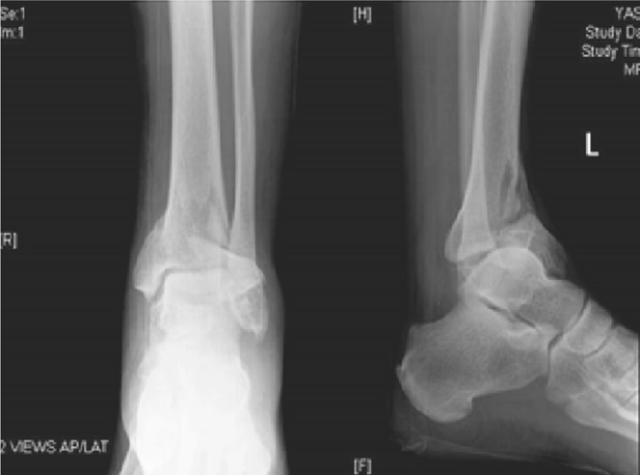

* 1. X quang cổ chân chếch trái và phải

# Chụp cắt lớp vi tính vùng gãy xương

* 1. Nắn bó bột đùi bàn chân trái
  2. Mổ kết hợp xương cấp cứu

1. Gãy xương cánh tay dưới đây KHÔNG có di lệch nào sau đây?

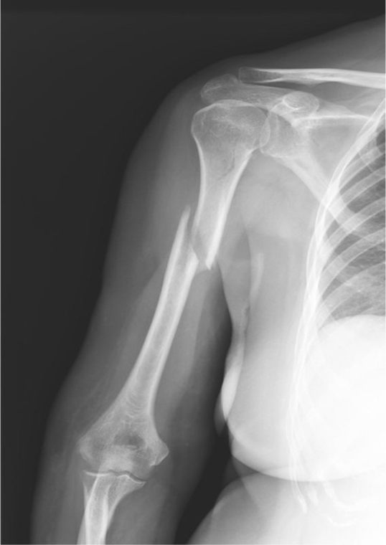

* 1. Chồng ngắn

# Dọc trục xa nhau

* 1. Sang bên ra ngoài
  2. Gập góc

1. Bệnh nhân nam 38 tuổi nhập viện vì sưng đau cẳng chân trái sau tai nạn giao thông. Triệu chứng lâm sàng: đau cẳng chân trái, không thấy bóng nước, mạch mu chân và mạch chày sau nhẹ, ấn phần mềm sưng căng, duỗi ngón chân thụ động đau tăng dữ dội, tê. X- quang như hình bên dưới. Chẩn đoán nào sau đây phù hợp nhất?

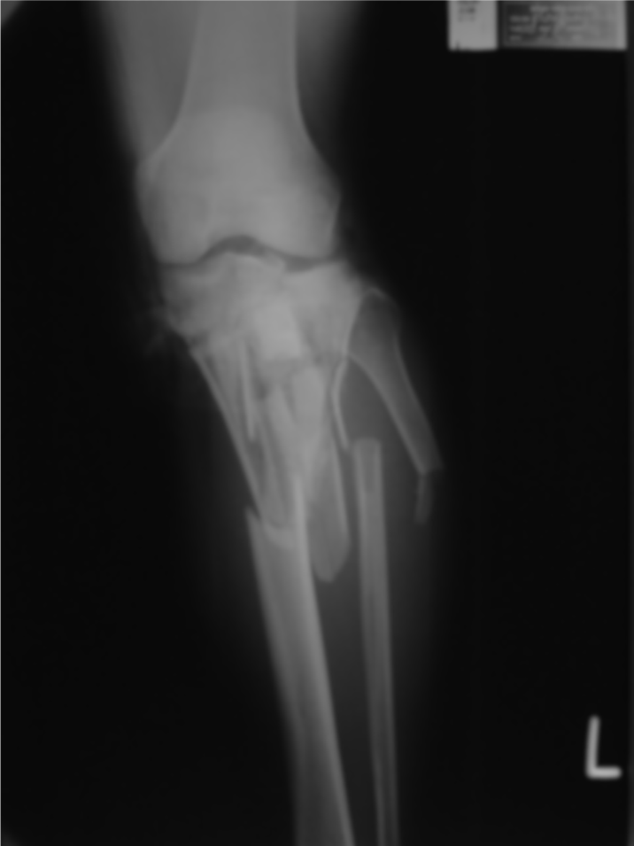

* 1. Đụng dập mô mềm nặng.

# Chèn ép khoang cẳng chân trái

* 1. Chèn ép động mạch khoeo
  2. Chèn ép thần kinh chày sau

1. Nghiệm pháp Trendelenburg xem là dương tính khi nào ?

# Nếp lằn mông bên chân co ngang bằng nếp lằn mông bên chân trụ

* 1. Nếp lằn mông bên chân co cao hơn nếp lằn mông bên chân trụ
  2. Nếp lằn mông bên chân co bị hõm vào so với nếp lằn mông bên chân trụ
  3. Nếp lằn mông bên chân co bị nghiêng hơn so với nếp lằn mông bên chân trụ

1. Bệnh nhân nam, 20 tuổi, bị té xe không rõ cơ chế. Sau tai nạn, chân phải: đau nhiều vùng háng, không tự đứng được, có biến dạng như hình bên. Nếu là trật khớp háng thì đó là loại nào?
   1. Ra trước, lên trên

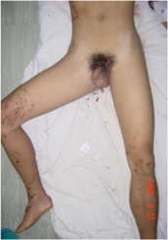

* 1. Ra sau, lên trên

# Ra trước, xuống dưới

* 1. Ra sau, xuống dưới

1. Nghiệm pháp Thomas dương tính có ý nghĩa gì?

# Co rút gấp khớp háng

* 1. Co rút duỗi khớp háng
  2. Co rút dạng khớp háng
  3. Co rút khép khớp háng

1. Một bệnh nhân nữ, 30 tuổi, sưng đau cổ tay phải nhiều tháng nay, càng ngày càng ít đáp ứng với thuốc giảm đau. Hình ảnh làm sàng và X- quang cổ tay như hình bên dưới. Chẩn đoán nào được nghĩ đến nhiều nhất?

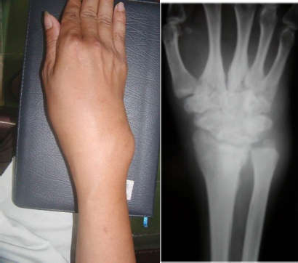

* 1. Thoái hóa nguyên phát khớp cổ tay
  2. Hoại tử xương thuyền và xương nguyệt

# Viêm khớp cổ tay do vi trùng lao

* 1. Hư khớp cổ tay do viêm

1. Khả năng tự điều chỉnh sau gãy xương của trẻ em tốt nhất trong các trường hợp nào sau đây?
   1. Thân xương đùi
   2. Thân xương chày

# Đầu dưới xương đùi

* 1. Đầu dưới xương chày

1. Một bé trai 5 tuổi chơi đá banh bị chấn thương gãy xương đùi trái. X quang cho thấy gãy vị trí 1/3 giữa thân xương đùi có chồng ngắn 2 cm. Phương thức điều trị nào là phù hợp nhất ?

# Bó bột chậu đùi bàn chân trái

* 1. Kết hợp xương bằng đinh Rush
  2. Kết hợp xương bằng cố định ngoài
  3. Kết hợp xương bằng nẹp vít

1. Khi sờ vào ổ gãy chúng ta có thể tìm được dấu hiệu gì trong tình huống nào sau đây?
   1. Tiếng lạo xạo” khi ổ xương có gãy nhiều mảnh nhỏ
   2. Dấu “bậc thang” của xương khi xương gãy có di lệch xoay
   3. Dấu “bập bềnh xương” khi xương gãy di lệch chồng ngắn

# Dấu “mất liên tục” của xương khi có di lệch xa

1. Động tác nào sau đây nên thực hiện tại hiện trường cấp cứu chấn thương cột sống cổ?
   1. Kê gối dưới đầu
   2. Chêm gối dưới cổ
   3. Kéo tạ cổ liên tục

# Cuộn khăn hai bên cổ

1. Một nam thanh niên 25 tuổi chơi tennis, trượt chân đập đầu vào lưới và té ngửa ra sau. Sau té anh ấy thấy đau cổ ít, đau ít vùng chẩm, tê tứ chi nhưng vẫn vận động được. Được sơ cứu bằng đặt nẹp cổ. X- quang cột sống cổ thẳng nghiêng, C1-C2 há miệng không thấy dấu hiệu gãy xương hay trật khớp. Cần phải làm thêm thăm dò hình ảnh học nào sau đây ?
   1. Xquang cột sống cổ chếch Phải, chếch Trái
   2. CT Scan cột sống cổ
   3. CT Scan cột sống cổ có thuốc cản quang

# Cộng hưởng từ (MRI) cột sống cổ

1. Thần kinh trụ chi phối động tác nào sau đây ở bàn tay-ngón tay?
   1. Duỗi khớp cổ tay
   2. Duỗi khớp bàn đốt
   3. Gấp khớp liên đốt gần

# Duỗi khớp liên đốt xa

1. Một bệnh nhân được chẩn đoán viêm tấy bàn tay phải giai đoạn tụ mủ. Phương pháp điều trị nào sau đây là phù hợp nhất?
   1. Kháng sinh
   2. Chọc hút mủ và kháng sinh

# Mổ cắt lọc và kháng sinh

* 1. Kháng sinh, bất động và kê bàn tay cao

1. Xương khớp trẻ em có đặc điểm nào sau đây?
   1. Sụn tiếp hợp có nhiều mạch máu nuôi
   2. Màng xương đóng vai trò tu chỉnh
   3. Đầu xương thấy rõ trên X quang

# Dây chằng chắc hơn xương

1. Bệnh nhân nam, 45 tuổi, nặng 100 kg bị sỏi thận trái 9 mm đài dưới, phát hiện tình cờ. Phương pháp điều trị sỏi nên lựa chọn cho bệnh nhân?
   1. Lấy sỏi qua da (PCNL)

# Theo dõi chủ động và điều trị nội khoa

* 1. Tán sỏi ngoài cơ thể (ESWL)
  2. Nội soi tán sỏi laser bằng ống soi mềm sớm

1. Bệnh nhân nữ, 40 tuổi, nhập viện vì đau hông lưng phải 5 ngày. CT-scan cho thấy thận phải ứ nước độ I kèm sỏi niệu quản phải đoạn lưng, kích thước 5 mm. Công thức máu thấy bạch cầu 8.0 G/L. Xử trí tiếp theo là:
   1. Nội soi tán sỏi ngược chiều
   2. Tán sỏi ngoài cơ thể (ESWL)
   3. Chuyển lưu giải áp sớm

# Điều trị nội khoa

1. Bệnh nhân nam, 40 tuổi, nhập viện vì tiểu lắt nhắt nhiều lần, tiểu máu, đau hông lưng phải, rung thận phải (+). Chẩn đoán phù hợp nhất là gì?
   1. Viêm niệu đạo
   2. Viêm bàng quang
   3. Viêm tuyến tiền liệt

# Viêm thận – bể thận

1. Bệnh nhân nam 65 tuổi, bệnh nhân đi khám vì tiểu khó từ 1 năm nay và tiểu đêm 4 lần một ngày. Điểm số IPSS là 30, điểm số chất lượng sống là 5. Ngoài ra bệnh nhân không thấy bất thường nào khác. Siêu âm thấy kích thước tuyến tiền liệt là 40 mL. Xét nghiệm nào cần phải làm tiếp theo?
   1. Chụp KUB, siêu âm đo lượng nước tiểu tồn lưu
   2. Chụp cắt lớp vi tính cản quang
   3. Nội soi niệu đạo – bàng quang

# Tổng phân tích nước tiểu, PSA trong máu

1. Bệnh nhân nam 60 tuổi, vào viện vì tiểu máu. Bệnh nhân có tiền sử cắt thận trái do chấn thương thận cách đây 20 năm. Siêu âm bụng có khối echo không đồng nhất ở cực trên trận phải, kích thước khoảng 4cm xâm lấn tới bể thận, chưa có chồi tĩnh mạch chủ hay tĩnh mạch thận, chưa phát hiện hạch quanh rốn thận. Hướng xử trí tiếp theo?

# Chụp CTscan hệ niệu có tiêm thuốc cản quang

* 1. Cắt thận bán phần cố gắng bảo tồn tối đa nhu mô thận
  2. Sinh thiết thận, nếu kết quả bướu ác thì cắt thận bán phần
  3. Xạ hình thận

1. Bệnh nhân nam 37 tuổi. Bệnh nhân bị té và tay lái xe gắn máy đập vào hố sườn sống thắt lưng. Sau tai nạn, bệnh nhân tiểu máu, sinh hiệu ổn định. Kết quả CT scan thấy tụ máu dưới vỏ bao. Hướng điều trị?
   1. Nội soi ngược dòng đặt JJ
   2. Can thiệp mạch (lấp nhánh động mạch thận gây chảy máu)
   3. Mổ mở lấy khối máu tụ

# Điều trị bảo tồn

1. Bệnh nhân nữ, 45 tuổi, đến khám vì triệu chứng khó thở. Tiền căn ghi nhận có đợt viêm họng cấp phải nhập viện điều trị năm 10 tuổi. Thăm khám: khó thở khi nằm đầu thấp, nghe được âm thổi 3/6 ở vị trí mỏm tim vào giữa kỳ tâm trương. Được chẩn đoán sơ bộ là bệnh lý van tim. Cận lâm sàng cần thiết nhất cho bệnh nhân là gì?
   1. X Quang ngực thẳng và nghiêng

# Siêu âm tim qua thành ngực

* 1. Siêu âm tim qua thực quản
  2. Chụp CT scan ngực có thuốc cản quang

1. Bệnh nhân nữ, 65 tuổi, đến khám vì tê chân, cảm giác kiến bò, nặng mỏi chân kèm phù hai chân trên 10 năm nay, chân phù nhiều vào buổi chiều tối kèm đau từ vùng đùi lan đến cẳng chân, triệu chứng ngày càng tăng. Cận lâm sàng cần thiết nhất cho bệnh nhân là gì?
   1. Điện cơ hai chân
   2. Chụp CT scan mạch máu hai chân

# Siêu âm Doppler mạch máu hai chân

* 1. MRI hai chi dưới

1. Bệnh nhân nam, 25 tuổi, tai nạn giao thông giờ thứ 2, không rõ cơ chế. Tình trạng nhập viện: mạch 120 lần / phút, huyết áp 90/60 mmHg, SpO2 85%, bệnh nhân khó thở, phế âm giảm bên trái, bụng chướng nhẹ, nhiều vết trầy xước trước ngực và bụng hai bên. Chẩn đoán sơ bộ phù hợp nhất trên bệnh nhân này là gì?

# Chấn thương ngực kèm tràn khí-dịch màng phổi trái

* 1. Chấn thương bụng kèm tràn khí-dịch màng phổi trái
  2. Chấn thương ngực kèm tổn thương mạch máu lớn vùng ngực
  3. Chấn thương bụng kèm tổn thương mạch máu lớn vùng bụng

1. Tam chứng Beck trong chèn ép tim cấp bao gồm các dấu hiệu sau?
   1. Huyết áp tụt, nhịp tim nhanh, tiếng tim rõ
   2. Huyết áp tụt, nhịp tim chậm, tiếng tim mờ

# Huyết áp tụt, tiếng tim mờ, tĩnh mạch cổ nổi

* 1. Huyết áp tụt, tiếng tim rõ, tĩnh mạch cổ nổi

1. Bênh nhân nữ, 32 tuổi, bị vật sắc nhọn cắt vào 1/3 dưới, mặt trong cánh tay phải, vết thương 5 cm. Đã được sơ cứu ban đầu tại y tế địa phương rồi chuyển viện. Thăm khám: tỉnh, da niêm hồng, mạch 80 lần/phút, huyết áp 120/80 mmHg, vết thương cánh tay phải đang được băng ép,

hiện tại không chảy máu. Mạch quay tay phải không sờ thấy, vận động và cảm giác các ngón tay bình thường. Thái độ xử trí đúng là gì?

# Mở băng đánh giá vết thương tại phòng cấp cứu

* 1. Siêu âm mạch máu chi trên
  2. Chụp CT mạch máu chi trên
  3. Thám sát vết thương tại phòng mổ

1. Bệnh nhân nam, 61 tuổi, tiền sử hút thuốc lá 60 gói năm, bị ho dai dẳng. Trên phim X quang ngực thẳng ghi nhận có khối 2 cm ở thùy trên phổi phải. Sinh thiết kim cho kết quả ung thư biểu mô tế bào vảy. Chụp cắt lớp phát xạ Positron (PET) chỉ cho thấy sự hấp thu ở khối thùy trên bên phải, các xét nghiệm chức năng phổi bình thường. Điều trị hợp lý nhất cho bệnh nhân này là gì?

# Phẫu thuật cắt thuỳ trên phổi bên phải

* 1. Hóa trị bốn chu kỳ sau đó phẫu thuật
  2. Xạ trị các vị trí hạch bạch huyết trong trung thất
  3. Hóa trị sáu chu kỳ sau đó phẫu thuật

# Tình huống lâm sàng cho câu 108 và 109

Bệnh nhân nam 30 tuổi đi xe máy bị xe ô tô đụng té đập lưng vào thanh chắn bê tông ven đường. Sau tai nạn bệnh nhân tỉnh, đau lưng kèm tê hai chân nhiều nên được sơ cứu chuyển vào bệnh viện: Khám: bệnh nhân tỉnh, Glasgow 15 điểm, bầm da vùng giữa lưng kèm ấn đau chói mỏm gai tại vị trí vết bầm, yếu 2 chân sức cơ 4/5, giảm cảm giác từ ngang nếp bẹn trở xuống, ấn đau nhẹ thượng vị.

1. Chẩn đoán sơ bộ phù hợp nhất?
   1. Chấn thương cột sống và chấn thương bụng kín

# Chấn thương cột sống-tuỷ sống và chấn thương bụng kín

* 1. Chấn thương cột sống và chấn thương vỡ tạng đặc
  2. Chấn thương cột sống-tuỷ sống và chấn thương vỡ tạng đặc

1. Cận lâm sàng nào cần thực hiện tại cấp cứu?
   1. X-quang cột sống thắt lưng-cùng thẳng và nghiêng, siêu âm bụng
   2. X-quang cột sống thắt lưng thẳng và nghiêng, X-quang bụng đứng, siêu âm bụng

# X-quang cột sống ngực-thắt lưng thẳng-nghiêng, X-quang bụng đứng, siêu âm bụng

* 1. X-quang cột sống cổ-ngực-thắt lưng thẳng-nghiêng, X-quang bụng đứng, siêu âm bụng

1. Bệnh nhân nam 35 tuổi, nhập viện vì đau lưng lan mặt sau đùi trái 1 tuần, không tiền căn chấn thương. Khám: sức cơ 2 chân 5/5, không yếu động tác nhón gót, phản xạ gân gót (++). Xử trí phù hợp ở bệnh nhân này là gì?
   1. X-quang cột sống thắt lưng thẳng, nghiêng, cúi, ngửa
   2. CTscan cột sống thắt lưng không cản quang
   3. MRI cột sống thắt lưng không tương phản từ

# Chưa cần chỉ định hình ảnh học

1. Thoát vị đĩa đệm cột sống cổ chèn ép rễ C6 có thể có triệu chứng nào sau đây?
   1. Liệt động tác nâng cánh tay và tê mặt ngoài cánh tay

# Đau, tê mặt ngoài vai và phần trên – ngoài cánh tay

* 1. Đau mặt sau cánh tay và giảm phản xạ gân cơ tam đầu
  2. Đau mặt trước cánh tay và mất phản xạ gân cơ nhị đầu

1. Bệnh nhân nam, 56 tuổi đến khám vì đi loạng choạng. Tiền sử: ung thư đại tràng đã phẫu thuật và hóa trị được 4 năm. Khám: bệnh nhân tỉnh, hội chứng tiểu não phải. Chẩn đoán lâm sàng phù hợp nhất là gì?
   1. Dị dạng mạch máu não

# U não di căn

* 1. Túi phình mạch máu não
  2. Áp xe não

1. Bệnh nhân nam, 50 tuổi nhập viện vì đột ngột đau đầu dữ dội và liên tục 4 ngày, tự mua thuốc uống không giảm nên đi khám và được chụp CTscan sọ não không cản quang. Kết quả không ghi nhận xuất huyết nội sọ. Khám: bệnh tỉnh, cổ gượng không rõ, không yếu chi, không liệt thần kinh sọ. Cận lâm sàng phù hợp để chẩn đoán là gì?
   1. CTscan sọ não không cản quang lần 2 sau 1 ngày
   2. DSA mạch máu não

# MRI sọ não không tương phản từ

* 1. CTscan mạch máu não có cản quang

1. Loại giải phẫu bệnh nào thường gặp nhất trong ung thư tuyến giáp?

# Carcinôm tuyến giáp dạng nhú

* 1. Carcinôm tuyến giáp dạng nang
  2. Carcinôm tuyến giáp dạng tủy
  3. Carcinôm tuyến giáp dạng không biệt hóa.

1. Cô A., 20 tuổi đến khám vì bướu vú trái không đau. Cô hiện không dùng thuốc, không bệnh gì khác về nội ngoại khoa. Khám lâm sàng thấy một bướu vú 2 cm ở vị trí ¼ trên ngoài vú trái, giới hạn rõ với mô xung quanh, rất di động so với mô vú xung quanh, không đau. Chẩn đoán phù hợp nhất là gì?
   1. Thay đổi sợi bọc tuyến vú

# Bướu sợi tuyến vú

* 1. Bướu diệp thể vú
  2. Ung thư vú.

1. Bà B., 55 tuổi, đến khám vì bướu vú phải. Khám ghi nhận bướu vú phải vị trí 10 giờ, kích thước 2 cm, sượng, giới hạn rõ, di động tốt so với mô vú, da và thành ngực. Hạch nách phải 1 cm, chắc, di động. Không sờ thấy hạch trên đòn. Giải phẫu bệnh bướu vú: Carcinôm tuyến vú, xâm nhiễm, dạng không đặc hiệu, grad 1. Điều trị khởi đầu thích hợp nhất cho bệnh nhân là gì?
   1. Đoạn nhũ phải

# Đoạn nhũ phải + nạo hạch nách phải

* 1. Cắt rộng bướu + xạ trị
  2. Hóa trị

1. Cô C., 45 tuổi, đến khám vì xuất huyết âm đạo sau giao hợp. Khám lâm sàng phát hiện sang thương cổ tử cung, vị trí mép sau, dạng chồi sùi, kích thước 3,5 cm. Giaỉ phẫu bệnh của bướu là carcinôm tế bào gai xâm lấn. Xét nghiệm nào tốt nhất để đánh giá tình trạng di căn hạch?
   1. Siêu âm qua ngã âm đạo
   2. Chụp CT scan vùng chậu
   3. Chụp MRI vùng chậu có cản từ

# PET.CT

1. Ông D., 50 tuổi, đến khám vì tiêu chảy xen kẽ táo bón 6 tháng nay, sụt 2 kg. Khám trực tràng: bướu sùi cách bờ hậu môn 2 cm. Sinh thiết bướu: Carcinôm tuyến grad 2. Phương tiện nào sau đây tốt nhất đánh giá yếu tố bướu theo TNM?
   1. Siêu âm bụng chậu
   2. CT scan bụng chậu có cản quang

# MRI vùng chậu có cản từ

* 1. PET.CT

1. Cô Y, 22 tuổi, đi khám vì có cảm giác khó chịu ở vùng cổ. Khám lâm sàng phát hiện nhân giáp thùy phải 1 cm, chắc. Siêu âm kết luận nhân giáp thùy phải TIRADS 5, hạch cổ 2 bên dạng di căn. FNA nhân giáp: Carcinôm tuyến giáp dạng nhú. FNA hạch cổ 2 bên: carcinôm tuyến giáp dạng nhú di căn hạch. Điều trị thích hợp cho cô Y. là gì?
   1. Cắt thùy phải tuyến giáp
   2. Cắt toàn bộ tuyến giáp
   3. Cắt thùy phải tuyến giáp + Nạo hạch cổ 2 bên

# Cắt toàn bộ tuyến giáp + Nạo hạch cổ 2 bên

HẾT